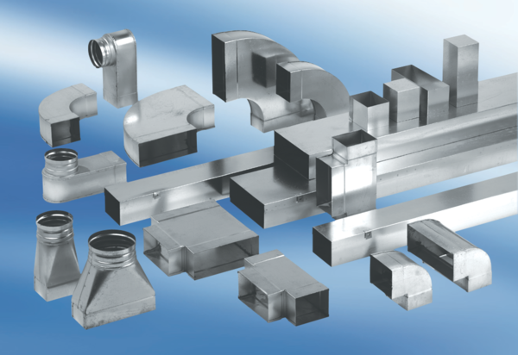Utični naglavak za kanale SMK80/150Jedinica za pakiranje: 1 komAsortiman: K
Broj artikla: 0055.0556Proizvođač: MAICO

